**भारत सरकार**

GOVT. OF INDIA

**आयकर विभाग**

**INCOME TAX DEPARTMENT**

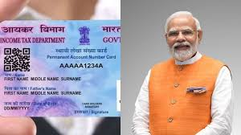

**स्थायी लेखा संख्या कार्ड**

**Permanent Account Number Card**

**ABCDE1234F**

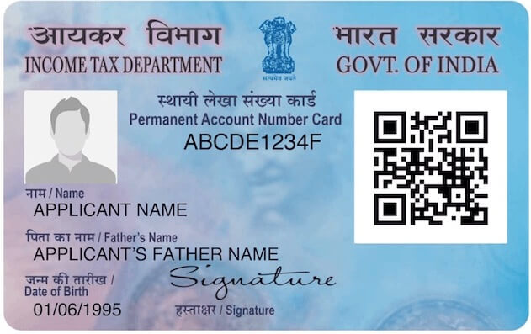

Name: Modi Indian

Father’s name: Damodar Das Mulchand Modi

DOB: 17/09/1950

**Signature**

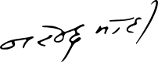

**इस कार्ड की चोरी / गुम होने पर कृपया सूचित करें / लौटाएं:  
आयकर पैन सेवा इकाई, एनएसडीएल की एनएस  
थर्ड फ्लोर, सैफायर चैम्बर्स,  
बानेर टेलीफोन एक्सचेंज के नज़दीक,  
बानेर, पुणे - 411045**

**If this card is lost / someone's lost card is found,  
please inform / return to:  
Income Tax PAN Services Unit, NSDL  
3rd Floor, Sapphire Chambers,  
Near Baner Telephone Exchange,  
Baner, Pune - 411 045**

**Tel: 91-20-2721 8080  
Fax: 91-20-2721 8081**